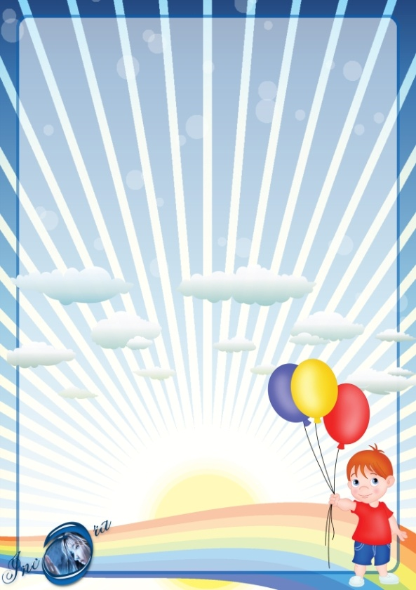
Муниципальное казенное дошкольное образовательное учреждение Северного района Новосибирской области
Северный детский сад «Улыбка»

Детский познавательно-игровой проект
«Солнце, воздух и вода – наши лучшие друзья»

Воспитатель первой квалификационной категории
Фулавкина Наталья Васильевна

с. Северное 2017
Детский познавательный проект
"Солнце, воздух и вода - наши лучшие друзья"
ПАСПОРТ ПРОЕКТА
Тип проекта: познавательно-игровой
Включает в себя информационную, творческую и опытно-эксперементальную деятельность.

Участники проекта: дети подготовительной группы и воспитатель Фулавкина Наталья Васильевна, инструктор по физической культуре Афанасьева Л.В.
Возраст детей: 6-7 лет

Продолжительность проекта: краткосрочный (1 неделя).
Образовательные области
- Познавательное развитие
- Речевое развитие
- Художественно – эстетическое развитие
- Социально - коммуникативное развитие
- Физическое развитие

Актуальность проекта:
В нашей полосе недостаточное количество солнечного света в осенне-зимний период, поэтому очень важно весной и летом более длительное пребывание детей на солнце. В это время также увеличивается возможность для игр с водой, с песком, купание и обливание, игр на воздухе.
Солнечные лучи являются сильными раздражителями. Под воздействием солнца у человека вырабатывается "гормон счастья" -эндорфин, происходят определенные изменения почти всех физиологических функций: повышается температура тела, учащается и углубляется дыхание, расширяются кровеносные сосуды, усиливается потоотделение, при котором из организма выводятся вредные вещества, активизируется обмен веществ.
Воду по праву можно назвать эликсиром жизни. Систематические обливания, купания, сочетаемые с интенсивными физическими упражнениями, являются мощным стимулятором бодрости, хорошего настроения, источником здоровья.
Длительное пребывание на свежем воздухе повышает устойчивость организма к переохлаждению, предохраняет от простудных заболеваний, улучшает функцию дыхания, обмен веществ, работу сердца и сосудов. Весной и летом особенно важно больше находиться в лесу, парке и у водоемов, где воздух обычно насыщен фитонцидами - активными веществами, выделяемыми растениями. В последнее время в средствах массовой информации все больше внимания уделяется здоровому образу жизни.
Проблема: Проведенная с детьми беседа, позволила выявить несформированность представлений детей о значении природных факторов для укрепления здоровья.
Для эффективного решения данной проблемы необходимо выполнить следующие цели и задачи:
Цель проекта: формирование представления у детей о влиянии природных факторов (солнце, воздух и вода) на здоровье человека.
Задачи:
Обучающие:
Изучить факторы, вляющие на здоровье людей. Познакомить с понятиями «солнце», «вода», «воздух»; продолжать знакомить детей с правилами гигиены;
Развивающие:
Развивать познавательный интерес к здоровому образу жизни, повышать двигательную активность.
Воспитывающие:
Воспитывать бережное отношение к природе, желание сохранить ее.
Ожидаемый результат - ценностное, осознанное отношение детей к ЗОЖ; сформированность представлений о способах сохранения и укрепления здоровья с помощью природных факторов ( солнце, вода, воздух); создание предметно – развивающей среды, обеспечивающей эффективность оздоровительной работы.

Основные этапы реализации проекта:
I этап - подготовительный
- Определение цели и задач проектной деятельности.
- Проведение предварительной работы с детьми.
- Выбор необходимого для проекта оборудования и материалов.
- Сбор и анализ литературы по данной теме.
- Подборка иллюстративного материала.
- Подборка стихотворений, загадок, песен, сказок по теме.
- Подборка подвижных и дидактических игр по теме.
II этап – основной
- Непрерывная образовательная деятельность с детьми
«Солнце, воздух и вода — наши лучшие друзья»
- Непрерывная образовательная деятельность с детьми
«Откуда берутся болезни?»
- Беседы с детьми о воде, о солнце, о воздухе.
- Спортивное мероприятие для детей подготовительной группы «Кто со спортом дружит, тот здоровье бережет!»

III этап – заключительный
- Создание альбома «От всех болезней, нам полезней - солнце, воздух и вода»
- Газеты о продуктах «ПОЛЕЗНО», «ВРЕДНО».

СИСТЕМНАЯ ПАУТИНА РЕАЛИЗУЕМОГО ПРОЕКТА

Создание развивающей среды

Совместная деятельность воспитателя и детей
-Познавательное развитие
-Речевое развитие
-Художественно-эстетическое развитие
-Физическое развитие
- Социально-каммуникативное развитие

Непосредственно – образовательная деятельность

Детский познавательно – игровой проект «Солнце, воздух и вода-наши лучшие друзья!»

Дидактические и подвижные игры
Продуктивная деятельность, чтение художественной литературы

Опытно – экспериментальная деятельность

Непрерывная образовательная деятельность по теме:
«Солнце, воздух и вода — наши лучшие друзья»
Задачи:
- расширять представления о важных компонентах здорового образа жизни – солнце, воздухе и воде;
- познакомить со свойствами воздуха, воды и их ролью в жизни человека,
- формировать представление о здоровом образе жизни;
- формировать знания о том, что природа является источником здоровья;
- развивать умение точно выполнения движения в соответствии с текстом.
- воспитывать у дошкольников потребность в здоровом образе жизни.

Предварительная работа:
Разучивание стихов разгадывание загадок; чтение произведения К. И. Чуковского «Мойдодыр»; беседы с детьми: о солнце, воздухе, воде; о личной гигиене.
Оборудование: схема чистки зубов, голубые ленточки, гуашь, кисти, листы белой бумаги, презентация «Солнце, воздух, вода».

Ход занятия:
Воспитатель: Воспитатель задаёт вопрос
- Какое волшебное слово мы произносим при встречи? (здравствуйте)
- А вы когда-нибудь вдумывались в смысл слова «Здравствуйте»?
(Здравствуйте - это значит, что мы желаем быть здоровыми).
- Что же такое здоровье? (ответы детей)
Воспитатель: Быть здоровым очень важно. Только здоровый человек по-настоящему может познать радость жизни. Вот как говориться в пословице «Здоровье дороже богатства». Быть здоровыми хотят взрослые и дети.
- Как здоровье сохранить, кто может мне ответить?
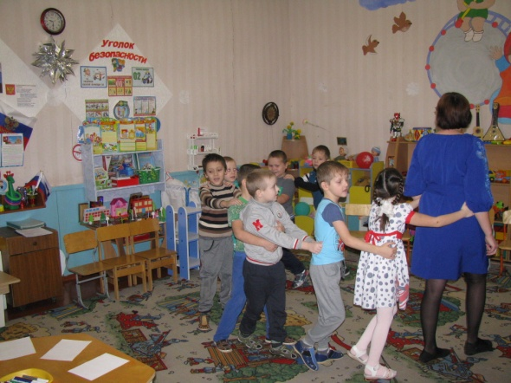
- Чтобы узнать ответ на этот вопрос предлагаю отправиться в страну «Здоровейка», занимайте места в вагончиках и отправляемся:
Вот поезд наш едет, колеса стучат,
А в поезде этом ребята сидят, чух-чух
Чух-чух, а в поезде этом ребята сидят. Чууух.
Вот мы и приехали.
Ребята скажите, когда мы с вами ехали, что светило нам в пути?
Дети: Солнце.
- Солнышку посвящено много стихотворений. А я знаю потешку:
Светит Солнышко в окошко
Светит в нашу комнату
Мы захлопаем в ладошки
Очень рады солнышку.
Воспитатель: Что вы знаете о солнце? (ответы детей)
дети, а что дает нам Солнце?
Дети: Тепло, свет, солнечный загар, витамин «Д» .
Воспитатель: А мы сможем прожить без света и солнечного тепла? Что с нами произойдет?
Воспитатель: правильно, с солнцем мы получаем загар, принимаем солнечные ванны, витамин «Д» нужен нам для того, чтобы наши кости были крепкими. С лучами солнца до нас доходят тепло и свет. Поэтому мы любим наше солнышко!
Солнечные лучи свои теплом стимулируют кровообращение и во много раз улучшают общее самочувствие.
Предлагаю поиграть в игру «Солнышко»
Вот как Солнышко встает
Выше, выше, выше. Дети поднимают руки через стороны вверх, поднимаясь на носочки.
К ночи Солнышко зайдет
Ниже, ниже, ниже. Дети приседают, опуская руки вниз.
Хорошо, хорошо Солнышко смеется,
А под Солнышком нам
Весело живется. Дети шагают на месте, хлопая в ладоши.
- - Ребята, давайте подойдём к столу и нарисуем солнышко, как вы его представляете. Веселое, тёплое и ясное.
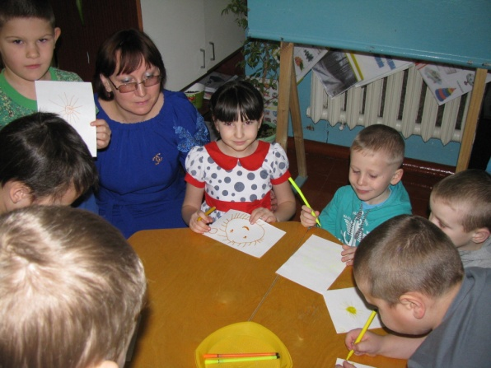
( ребенку предлагается нарисовать солнышко на листе бумаги, закреплено на мольберте, в это время включаем запись «звук солнца» (звуки природы) . Вывешиваем на мольберт.
Воспитатель: Ребята, на прогулке, дома, в детском саду каждый день мы с вами дышим чем?
( воздухом.)
- Что вы знаете про воздух?
- Скажите, каким должен быть воздух, чтобы мы были здоровыми?
Дети: воздух должен быть чистым, без пыли и грязи (ответы детей) .
Воспитатель: Правильно, воздух должен быть чистым, свежим, без посторонних запахов. А что может случится с человеком, если воздух будет загрязнен?
Дети: человек может заболеть .
Воспитатель: дети, а мы с вами видим воздух? - Нет (ответ детей). А как вы думаете, почему?
– потому, что он прозрачный (если знают отвечают) .
Воспитатель: Но мы можем его почувствовать, как он тонкой струйкой, через нос попадает к нам в живот. Давайте попробуем.

Дыхательная гимнастика
- упражнение «Погончики» по Стрельниковой.
И. П – стоя ноги слегка расставлены, руки вдоль туловища.
- вдох носом, плавно поворачиваем голову к правому плечу, выдох через рот, голову прямо, вдох, плавный поворот к левому плечу, выдох.
Воспитатель: дети, к нам пришел необычный гость. Что это?
Дети: Шарик.
Воспитатель: Он худой, маленький, его можно спрятать в ладошку, вот так (показать).
Наш гость хочет, чтобы мы его надули воздухом (надуваем) .
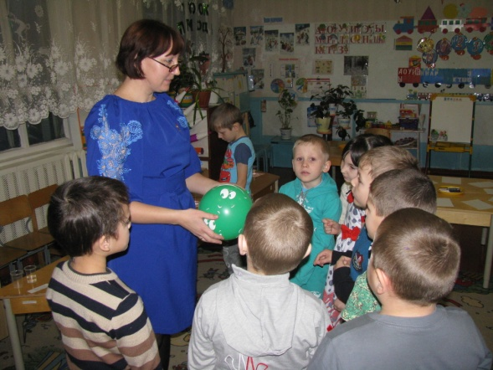
- Ребята, какой стал шарик?
Дети: Круглый, большой.
Воспитатель: Шарик легкий или тяжелый?
Дети: Легкий.
Воспитатель: А как вы думаете почему, что у него внутри?
Дети: Потому, что внутри воздух.
Воспитатель: Давайте послушаем, какой звук издает шарик, когда воздух из него выходит.
Дети: все вместе произносят звук ш-ш-ш-ш.
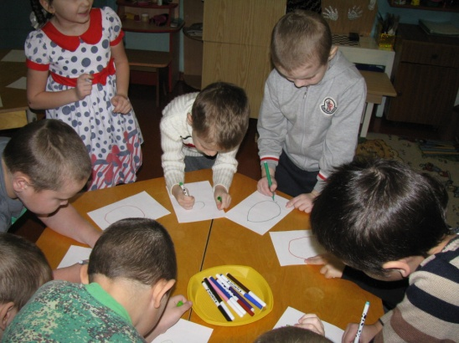
- (Детям предлагается нарисовать воздух в виде шарика, так как воздух мы не видим, но он есть в воздушном шарике).

Ребята послушайте загадку, отгадав, узнаете, что ещё очень важно для нашего здоровья…
- Меня пьют, меня льют,
Всем нужна я, кто я такая? (Вода).
- Человек может жить без воды?
- Вода поит все живое: поля, леса, луга. Без нее не могут жить ни звери, ни птицы, ни растения, ни люди.
- Подумайте и скажите, для чего нужна вода?
Дети: - пить, чтобы мыться, плескаться, умываться.
- Кому ещё нужна вода?
- Можно ли пить воду из моря, океана? Почему нельзя её пить?
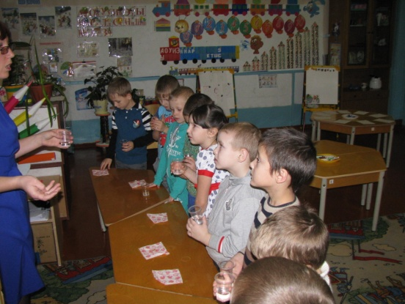
- Какую воду можно пить?
На столе стоят стаканчики. В каждом стаканчике есть вода. Возьмите каждый стакан и загляните в него.
— Вы видите дно. Значит, какая вода? Прозрачная.
— Какого она цвета? Бесцветная.
— Давайте понюхаем, пахнет? Нет. Значит, не имеет запаха.
— Какая бывает вода? Чистая, солёная, горькая, грязная, питьевая.
— Давайте попробуем её. Есть вкус? Нет. А когда она может поменять вкус? Если добавить в воду соль, сахар, лимон
— Посмотрите, что я делаю. Переливаю. Какая она. Жидкая. Какой еще бывает вода? Твёрдой.
- А где можно встретить воду?
- В реке, ручейке, океане… (ответы детей)
Вы слыхали о воде?
Говорят она везде!
В луже, море, океане.
И водопроводном кране.
Игра «Ручеек» из коротких ленточек, разложенных в разных местах групповой комнаты, соединить их в одну «большую речку».
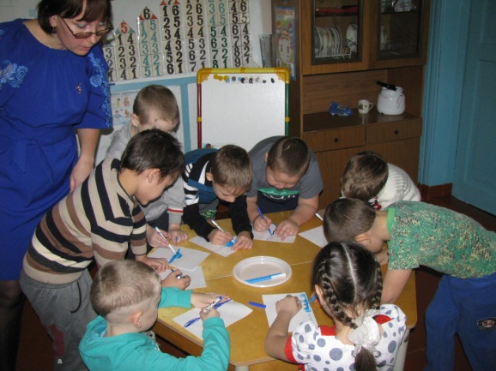
- Детям предлагается нарисовать воду (ручеек, в это время звучит запись «Звуки природы» - весенний ручеек.
Воспитатель: - Ребята, вот наше путешествие и подошло к концу, нам пора отправляться в детский сад. Давайте возьмём с собой наши рисунки и отправимся обратно, займем свои места в вагончиках.
Поехали:
Вот поезд наш мчится
Колеса стучат, а в поезде
Этом ребята сидят
Чух-чух, чух-чух,
а в поезде этом ребята сидят.
Чууух.
Рефлексия
Вот мы и вернулись в детский сад. Скажите что вы узнали?
Кого мы можем назвать нашими лучшими друзьями?
Дети: Солнце, воздух и вода наши лучшие друзья.
Воспитатель: природа является источником здоровья. И мы с вами не сможем жить без солнца, воздуха и воды.
Ваши рисунки мы соберём в альбом. Как вы назовете альбом?
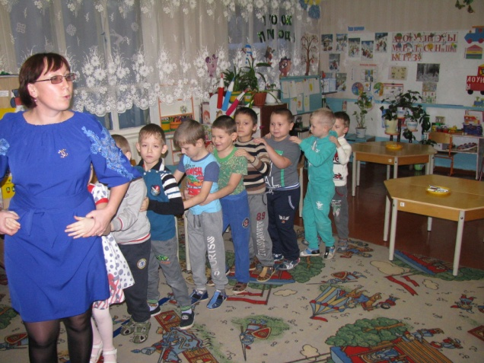

Непрерывная образовательная деятельность в подготовительной группе на тему: «Откуда берутся болезни?»

Задачи:
Образовательные:
- формировать привычку к здоровому образу жизни. Закрепить представления детей о микробах, болезнях, здоровье;
- расширять представления детей о способах распространения болезней, о том, что полезно для здоровья и что не очень полезно для здоровья;
Развивающие:
- совершенствовать навыки игровой деятельности в игре с правилами;
- использовать мнемотаблицы для закрепления знаний детей о продуктах питания;
- закрепить навыки размещения предметов на листе бумаги – ориентировку на листе.
Воспитательные:
- воспитывать у детей желание заботиться о своем здоровье;
- воспитывать доброжелательное отношение к людям.
Оборудование: письмо от Красной Шапочки на воздушных шариках, картинки с больным ребенком и здоровым, картинки фруктов, овощей и других продуктов, картинки с ситуациями. Газеты «Полезно», «Вредно», телевизор, слайд – презентация.

Ход НОД.
Воспитатель вносит в группу воздушные шары, к которым прикреплено письмо и говорит.
Воспитатель: Дети, посмотрите, сегодня к нам пришло письмо, интересно от кого оно? Вы догадались?
(читаю письмо)
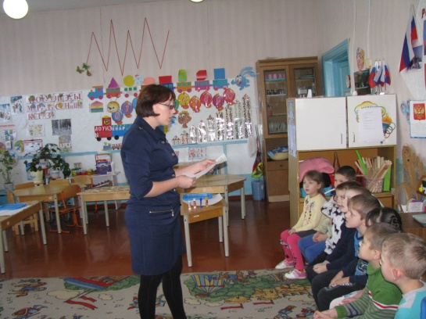
«Здравствуйте, дорогие дети. У меня заболела бабушка. Я очень её люблю и хочу ей помочь, но не знаю как. И откуда, только берутся эти болезни? Может быть, вы знаете и подскажите мне, что нужно делать, чтобы быть здоровой?»
Воспитатель: Что же, ребята, поможем Красной Шапочке разобраться с болезнями?
Дети: Да!
Воспитатель: А как?
Дети: Мы расскажем Красной шапочке, как позаботиться о своём здоровье и о здоровье бабушки, чтобы не болеть.
Воспитатель: Так давайте же поспешим, а то бабушке совсем плохо. Отправляемся по лесным тропинкам навстречу Красной Шапочке.
А как нужно вести себя в лесу?
Дети: Тихо!
Слайд (изображение красной шапочки)
Воспитатель: Вот мы и пришли к Красной Шапочке.
Воспитатель: Дети, поднимите руку, кто из вас болеет часто?
Воспитатель: А теперь поднимите руку, кто из вас болеет редко?
Воспитатель: Кто не болеет совсем?
(Дети поднимают руки).
Воспитатель: Вам нравится болеть?
Дети: Нет!
Воспитатель: А почему?
(Ответы детей)
Воспитатель: А вашим родителям нравится, когда вы болеете?
Дети: Нет!
Воспитатель: Вот и Красной Шапочке не нравится, что у нее болеет бабушка.
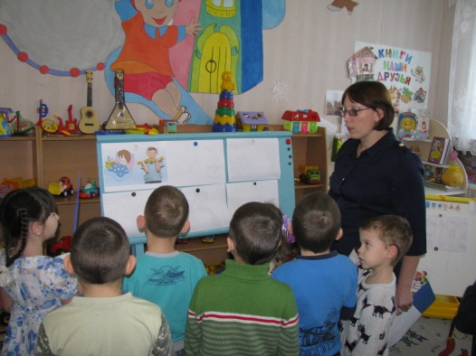
- Расскажите, а что вы чувствуете, когда болеете?
(дети строят предложения)
Воспитатель: Посмотрите вот на эти две картинки. Вы можете определить, где человек больной, а где – здоровый?
Слайд (больной и здоровый ребёнок)
Почему вы так думаете?
(рассуждения детей)
Воспитатель: Вокруг нас в воздухе, в воде, на земле, на растениях, на всем, что нас окружает очень много микробов. Вы что-нибудь слышали о них? Расскажите, что вы о них знаете?
(ответы детей)
Слайд (микробы)
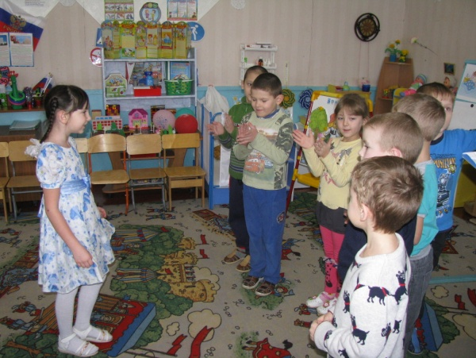
Воспитатель: Давайте послушаем стихотворение, которое приготовила для нас Арина, оно называется «Микроб».
(Арина читает стихотворение)
Там, где грязь, живут микробы
Мелкие – не увидать.
Их микробов, очень много,
Невозможно сосчитать.
Если грязными руками
Кушать или трогать рот,
Непременно от микробов
Сильно заболит живот.
Воспитатель: Да, действительно, микробы – это такие маленькие существа, которые простым глазом не видно, увидеть их можно только под микроскопом.
Как вы думаете, когда они находятся вне организма человека, они могут причинить вред человеку?
Дети: Нет!
Воспитатель: А когда могут вредить?
Дети: Стоит им только попасть внутрь человека, тут они начинают «вредничать» - заражать нас.
Воспитатель: А внутри человека живут полезные бактерии, которые нам помогают жить. Эти бактерии начинают бороться с вредными микробами, у них как бы происходит внутри нас война.
Воспитатель: Если побеждают полезные бактерии, то что с нами произойдёт?
Дети: Мы выздоравливаем быстро.
Воспитатель: А если побеждают вредные микробы?
Дети: То мы начинаем болеть.
Воспитатель: Как мы узнаём, что мы заболели?
Дети: У нас поднимается температура, появляется слабость, сонливость.
Воспитатель: И что нужно делать?
Дети: И тут уже мы должны помочь своему организму выздороветь – принять необходимые лекарства.
Воспитатель: Как вы думаете, пить лекарство можно любое? Кто назначает лекарство? Что может произойти, если мы без назначения врача будим пить таблетки? (Ответы детей)
Воспитатель: Каким же путем микробы проникают в наш организм? Давайте посмотрим вот на эти картинки.
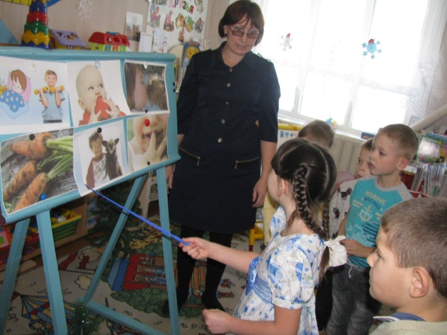
Найдите те, где микробы легко могут попасть в наш организм, и объясните, почему вы так думаете.
(Рассуждения детей)
Картинки:
Ребенок - пальцы в рот;
Ребенок грызет ногти;
У ребенка грязные руки;
Ребенок и собака;
Берёт в рот игрушку;
Облизывает пальцы;
Грязные овощи.
Воспитатель: Давайте вспомним главные правила здоровья:
(Дети формулируют правила)
- мыть руки перед едой;
- мыть руки с мылом после улицы;
- мыть руки по мере загрязнения;
- мыть руки после посещения туалета;
- не грызть ногти;
- проветривать комнату;
- заниматься физкультурой;
- закаливаться;
- кушать витамины и т. д.
Воспитатель: Сейчас я вам предлагаю поиграть в игру «Угадай, что болит?»
(воспитатель с помощью пантомимы показывает, что у него болит, дети определяют, что болит и называют причину, отчего болит. И наоборот воспитатель называет причину, дети показывают что болит)
В. – болит голова Д. – душно, шумно
В. – вы съели много сладостей Д. – болят зубы
В. – болит палец Д. – порезалась, упала
В. – болит живот Д. – грязные руки, немытые фрукты
В. – болит ухо Д. – продуло
В. – болит горло Д. – вы пили холодное молоко
Воспитатель: Что – то мы с вами засиделись, давайте немного разомнемся.
Физминутка с элементами самомассажа «Неболейка»
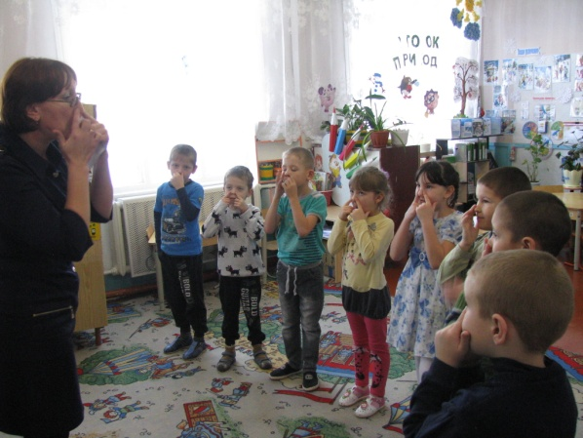
Чтобы нам не болеть и не простужаться
Мы зарядкой с тобой будем заниматься.
Чтобы горло не болело –
Мы погладим его смело.
Чтоб не кашлять, не чихать –
Будем носик растирать.
Лоб мы тоже разотрем –
Ладошку, сделав козырьком.
Вилку пальчиками сделай –
Массируй ушки ты умело.
Знаем, знаем да, да, да –
Нам простуда не страшна!
Воспитатель: Чтобы расти сильным и быть здоровым, что нам необходимо кушать?
Дети: Витамины, разные продукты.
Воспитатель: А что такое продукты?
(Ответы детей)
Воспитатель: Давайте прочитаем стихотворение ,используя мнемотаблицу - «Продукты»
Чтение стихотворения «Продукты», используя мнемотаблицу).
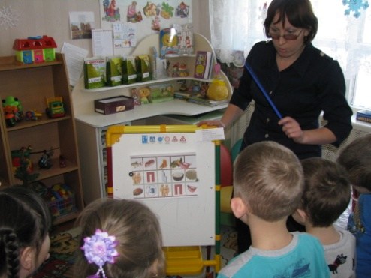
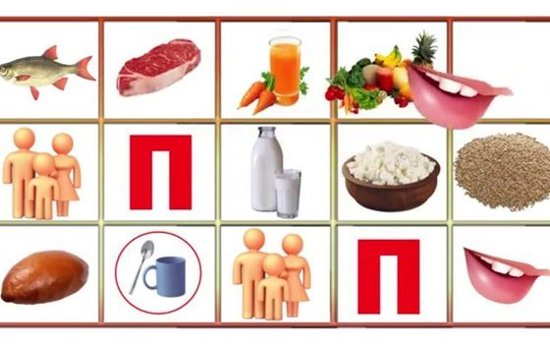
«Продукты»
Рыбу, мясо, сок
и фрукты называем мы
«продукты». Молоко, и и крупу, и пирожок. Всё, что мы
едим и пьём, мы продуктами зовём.
Воспитатель: В каких продуктах много витаминов?
Дети: Овощи, фрукты.
Воспитатель: Все ли вкусные продукты могут быть полезными? Назовите их?
Дети: Есть продукты полезные, есть продукты вкусные, но они могут быть не очень полезными для нашего организма, а есть продукты вредные.
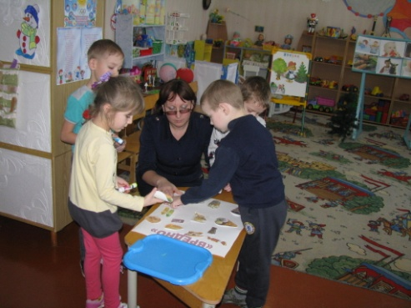
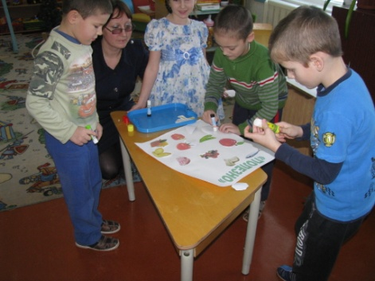
Воспитатель: Ну что же молодцы вы у меня, все знаете. И последнее задание: я вам предлагаю оформить две газеты. На одной мы поместим картинки, на которых изображено то, что помогает нам быть здоровыми, а на другую мы приклеим картинки, на которых изображено то, что может быть вредным для нашего здоровья.
(Работа по подгруппам. Дети подходят к столам выбирают картинки, и прикрепляют их на соответствующие газеты.)
Воспитатель: Давайте проверим друг друга.
(Вместе с детьми просматриваем газеты, дети объясняют свой выбор.)
Воспитатель: как вы думаете, а какую газету мы отправим Красной Шапочке и её бабушке, чтобы посмотрев на них, она все поняла, что полезно, для здоровья.
Рефлексия:
Нам пора возвращаться в детский сад по лесной тропинке. Ну вот мы и пришли. Кому мы помогали? Что случилось с Красной Шапочкой? Как мы помогли бабушке? Что нового вы узнали?
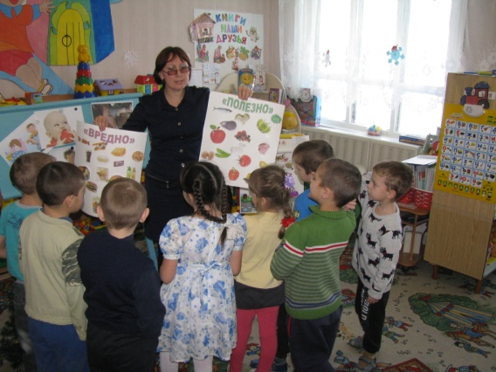
Воспитатель: В знак благодарности Красная Шапочка вместе с бабушкой тоже прислали нам подарок – вкусные и полезные продукты – мандарины. Угощайтесь! Но не забудьте о том, о чём мы сейчас говорили?
Дети: Помыть апельсины и руки.
(фрукты лежат в корзине.)

Беседа «НАШИ ВЕРНЫЕ ДРУЗЬЯ»

Цель: Формировать в сознании детей желание заботиться о своем здоровье.
Ход беседы:
Дорогие ребята! Согласитесь, приятно чувствовать себя здоровым, бодрым и весёлым! Ведь как говорили древние греки: «В здоровом теле – здоровый дух».
Немало пословиц и поговорок о здоровье сложено и русским народом. Например, такие: «Здоровье дороже золота» или «Здоровье ни за какие деньги не купишь».
Задумывались ли вы о том, что у нашего здоровья немало добрых и верных друзей?
Взрослый поддерживает обсуждение, поощряя творческую активность ребёнка.
Давайте вместе подумаем, что помогает человеку быть здоровым.
Правильно! Прохладная чистая вода, которой мы умываемся, обливаемся и обтираемся по утрам. Она закаляет наш организм, прогоняет сон, очищает кожу, смывая с неё грязь, пот и болезнетворные микробы.
Второй наш друг – это утренняя зарядка.
Под звуки бодрой ритмичной музыки мы идём быстрым шагом, бежим, приседаем, делаем наклоны вперёд, назад, вправо и влево, берём мяч, обруч или скакалку.
После утренней зарядки повышается настроение, появляется аппетит, ведь зарядка, регулируя работу всех органов, помогает включиться в дневной ритм.
Как вы думаете, что ещё помогает нам быть здоровыми?
Верно! Тёплые солнечные лучи и свежий воздух. Особенно полезный воздух в хвойных сосновых и еловых борах. Этот воздух – настоящий целительный настой, благоухающий ароматами смолы и хвои.
И в лиственных лесах, и в борах в воздухе содержится много фитонцидов – особых летучих веществ, убивающих вредных микробов. Фитонциды – тоже наши друзья!
Представьте себе лентяя, который редко моет руки, не стрижёт ногти. Дома у него пыльно и грязно. На кухне – горы немытой посуды, крошки и объедки. Вокруг них вьются мухи – грязнухи.
Как вы считаете, заботиться ли этот человек о своём здоровье?
Верно! Не заботиться!
Ведь и немытые руки, и грязь под ногтями могут стать причиной многих опасных заразных болезней – желтухи или дизентерии. Эти болезни так и называют – «болезнями грязных рук».
А мух в старину не зря величали «вредными птичками». Летая по помойкам, свалкам, выгребным ямам, а потом залетая в дома, они переносят на своих лапках опасных микробов, которые могут вызывать болезни.
Надеюсь, вы поняли: чтобы быть здоровым, нужно следить за чистотой, умываться и мыть руки с мылом, чистить зубы и стричь ногти. Убирать свою комнату и мыть посуду. Ведь недаром говориться: «Чистота – залог здоровья».
Я знаю немало ребятишек, которые не любят соблюдать режим дня. До поздней ночи они сидят перед экраном телевизора или компьютера, а утром встают вялыми, бледными, невыспавшимися, забывая замечательное правило: «Рано в кровать, рано вставать – горя и хвори не будете знать!»
А ведь режим дня – прекрасный друг нашего здоровья! Если мы всегда в одно и тоже время встаём с кровати, завтракаем, обедаем, ужинаем, ходим на прогулку, ложимся спать, то у нашего организма вырабатывается определённый биологический ритм, который помогает сохранять здоровье и бодрость.
Но мы с вами забыли ещё об одном нашем преданном друге – о движении.
Давайте подумаем, может ли быть здоровым человек, который ведёт неподвижный образ жизни и большую часть времени сидит в кресле или лежит на диване?
Верно! Не может!
А почему? Его мышцы и сердце не тренируются. Он не дышит свежим воздухом, ему не хватает солнечных лучей и кислорода.
Малая подвижность ослабляет здоровье!
А движение, особенно на свежем воздухе, делает нас сильными, ловкими, закалёнными!
Велосипед, самокат, роликовые коньки… Как чудесно мчаться на них по дорожкам, вдоль цветов и густой травы.
Лето дарит нам не только тепло и солнечный свет, но и возможность купаться в речке или озере, играть в футбол, волейбол и другие подвижные весёлые игры на улице.
А зимой, когда всё белым – бело, деревья и кусты наряжаются в пушистые снежные тулупы, можно кататься на лыжах и санках, играть в хоккей или кружиться на коньках вокруг сияющей огнями ели.
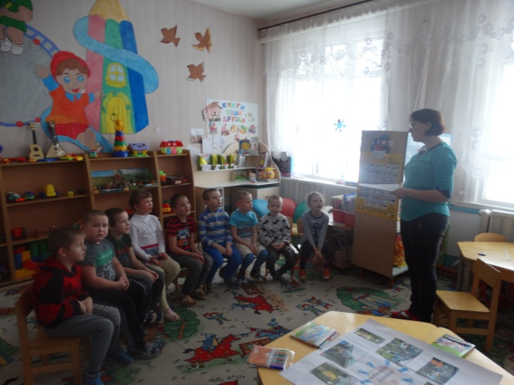
Физические упражнения в детском саду, занятия физкультурой в школе, посещения спортивных секций помогают нам укреплять здоровье, закаляют тело и волю, делают нас смелыми и сильными.
Я хочу здоровым быть –
Буду с лыжами дружить.
Подружусь с закалкой,
С обручем, скакалкой,
С теннисной ракеткой.
Буду сильным, крепким!
Ответь на вопросы
- Каких друзей нашего здоровья ты знаешь? Расскажи о них.
- Какие водные процедуры ты делаешь по утрам?
- Делаешь ли ты ежедневно утреннюю зарядку? Чем она полезна?
- Почему грязнули и неряхи часто болеют?
- Соблюдаешь ли ты режим дня? Чем он тебе помогает?
- Что дарит нам движение?
- Какие подвижные игры тебе нравятся?
- Почему полезно ходить на прогулку в лес или парк?
Отгадай загадку
Его бьют, а он не плачет,
Только прыгает и скачет. (Мяч)

Высоко волан взлетает,
Лёгкий и подвижный он.
Мы с подругою играем
На площадке в …(Бадминтон.)

Стоят игроки друг против друга,
Сетка меж ними натянута туго,
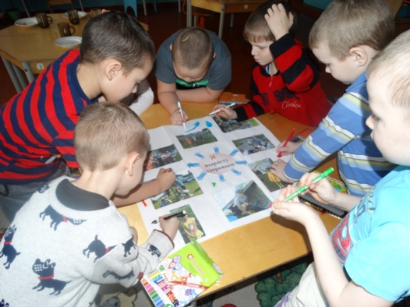
Бьют по мячу и красиво, и метко,
И оживает в руках их ракетка. (Теннис.)
Выполни задание
Нарисуй и раскрась: мяч, волан для игры в бадминтон, теннисную ракетку, скакалку, спортивный обруч.
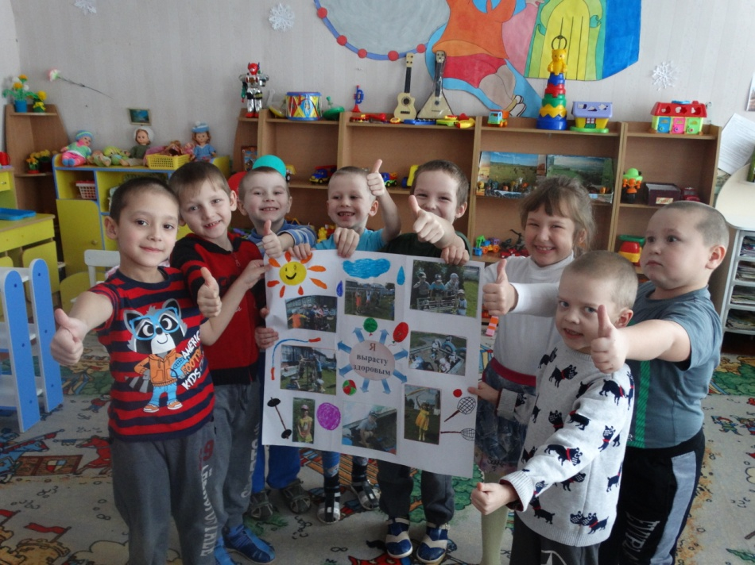
Конспект физкультурного развлечения для детей подготовительной группы «Кто со спортом дружит, тот здоровье бережет!»
Задачи: закрепить навыки выполнения спортивных, циклических упражнений (бег, прыжки, ходьба, владение мячом);
вызывать у детей положительный эмоциональный настрой;
воспитывать такие качества, как товарищество, дисциплинированность, уважительное отношение к соперникам по состязаниям.

Материал: 2 больших обруча, 12 средних обручей, 2 дуги, 4 конуса, 6 гимнастических палок, 2 фитбола, 2 тазика с водой, 2 пустых тазика, 2 столовые ложки, костюм клоуна, мед. халат, фонендоскоп.
Ход:
Вед.: Внимание, внимание! Приглашаю всех мальчишек и девчонок отправиться вместе с нами на весёлые соревнования; предлагаю взять с собой быстроту, смелость, находчивость и смекалку. А для начала предлагаю сделать разминку.
1 реб.:
Чтоб в пути шагать нам быстро, Захар
Просим музыку включить.
Чтобы сильным, ловким быть,
Нужно с солнышком дружить.
2 реб.:
Все мы любим физкультуру. Матвей
Любим бегать и скакать.
Умываться тоже любим,
Любим песни петь, играть.

3 Реб: Каждый день по утрам делаем зарядку, Ярик
Очень нравится нам делать по порядку.
Весело шагать, руки поднимать,
Приседать и вставать, бегать и скакать.

4 реб: Всем известно, всем понятно, что здоровым быть приятно.
Только надо, надо знать, как здоровым можно стать. (Арина)
В мире нет рецепта лучше – будь со спортом неразлучен.
Проживешь ты все 100 лет, – вот какой простой секрет!
Восп. Здоровье в порядке?
Дети: Спасибо зарядке!
Восп. С кем, ребята, вы дружны? Знать об этом вы должны!
Дети: Солнце, воздух и вода - наши лучшие друзья!

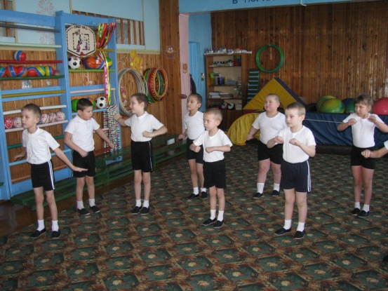
Музыкальная разминка «Зайцы встали по порядку»
Вед.:
Сияет солнышко с утра,
И мы готовимся заранее.
Ребята, начинать пора
Спортивные соревнования!
Вбегает клоун Бим (одет в халат врача с фонендоскопом):
Подождите, подождите! Ох, ребята, еле-еле успел на ваш праздник!
По полям, по лесам, по лугам я бежал
И два слова только шептал:
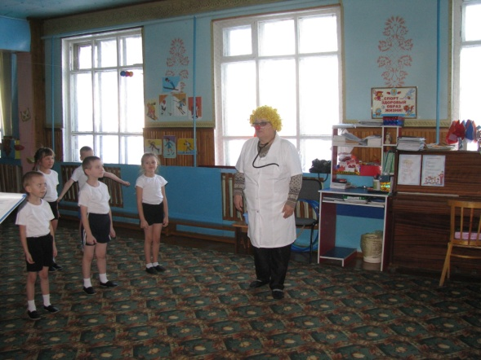
Детский сад, детский сад, детский сад!
И вот я здесь! У вас ангина?
Дети: нет!
Бим: скарлатина?
Дети: нет!
Бим: холерина?
Дети: нет!
Бим: аппендицит?
Дети: нет!
Бим: малярия и бронхит?
Дети: нет, нет, нет!
Бим: Ох, какие вы здоровые дети! Вы только посмотрите!
Подходит и осматривает детей.
Бим: Все весёлые, нет болезней никаких. В чём же ваш секрет?
Реб.:
Я открою вам секрет – Егор
В мире нет рецепта лучше:
Будь со спортом неразлучен –
Проживёшь тогда сто лет!
Вот, ребята, весь секрет!
Вед.: приглашаем тебя, клоун Бим, на наши соревнования. Посмотри, какие у нас смелые, сильные и ловкие ребята!
Бим: хорошо!
Эстафета «Теремок».
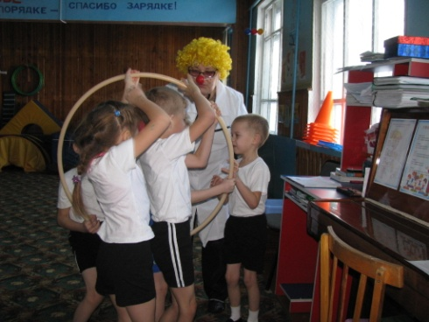
Эстафету начинает первый участник, он двигается к финишу, где лежит обруч – теремок. Добежав, продевает обруч через себя, кладёт его на место и бежит за следующим участником – «лягушкой». Теперь они бегут к теремку вдвоём, взявшись за руки, и вдвоём пролезают в обруч. Затем с другими участниками. Важно рук не разрывать! Когда они берут последнего участника («медведя», все надевают обруч и удерживают его на уровне пояса. «Медведь берёт обруч рукой и тянет его вместе с участниками к старту.
Бим:
Вижу, дружные ребята,
Друг за друга вы горой.
Ну, а прыгать, как зайчата,
Не хотите ли со мной?
Подвижная игра «С кочки на кочку» (прыжки из обруча в обруч).
Вед: а теперь – большая эстафета!
Эстафета «Полоса препятствий».
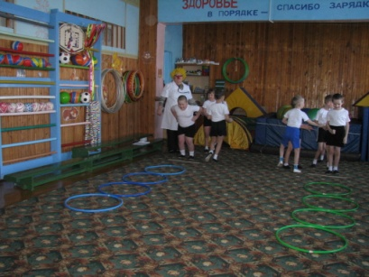
Проползти в тоннель, подтянуться на скамейке на животе, подлезть под дугу на четвереньках, перепрыгнуть через 3 гимнастические палки, оббежать вокруг конуса, вернуться по прямой, передать эстафету.
Бим:
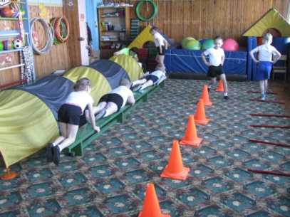
Да, вы дружно тут скакали,
И, наверное, устали….
Не пора ли по домам
Иль в больницу к докторам?
Вед.:
Нет, ничуть мы не устали!
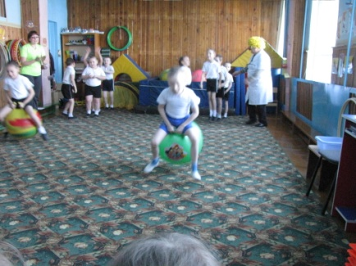
Для веселья и порядка
Загадаю вам загадку:
На пол бросишь ты его –
Он подпрыгнет высоко,
Скучно не бывает с ним
Мы играть в него хотим!
Эстафета «Кто быстрее?» (прыжки на фитболах).
Бим: ай,да молодцы! Ну и насмеялся я с вами! И быстрые вы, и ловкие, а головы у вас хорошо работают? Знаю я загадки, а вот угадаете ли вы отгадки?
Ну-ка, кто из вас ответит:
Не огонь, а больно жжет,
Не фонарь, а ярко светит,
И не пекарь, а печет? (солнце)
Фырчит, рычит, ветки ломает
Пыль поднимает, с ног сбивает,
Слышишь его, да не видишь его. (ветер)
Чего в комнате не видишь? (воздух)
Утром бусы засверкали,
Всютраву собой заткали.
А пошли искать их днём,
Ищем-ищем, не найдём! (роса)
Вы слыхали о воде?
Говорят она везде!
В луже, море, океане.
И водопроводном кране. (вода)
Вед: А вы любите летом купаться, водой обливаться. Мы сейчас поиграем в игру «Наполни бассейн».
Игра «Наполни бассейн».
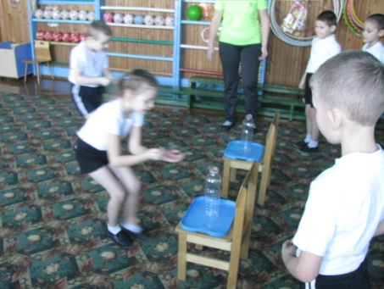
Нужно заполнить свой «бассейн» (тазик) водой. Первый игрок набирает в ложку воды, бежит с ней до пустого тазика, выливает, возвращается, передаёт ложку следующему. Так до тех пор, пока всю воду не перенесут из одной ёмкости в другую.
Вед.: вот и подошёл наш праздник к концу…
Бим:
Вот теперь, уж, я доволен:
Из ребят никто не болен,
Каждый весел и здоров,
Вам не нужно докторов!
Солнце, воздух, и вода –
Наши лучшие друзья!
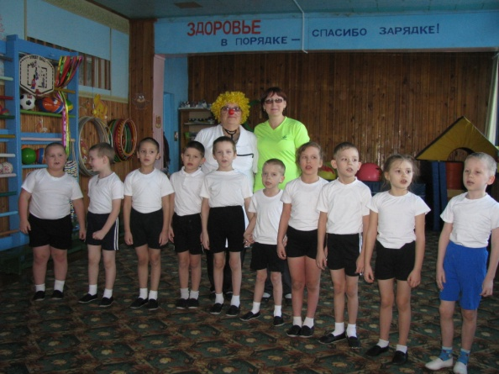
Вед: И вы ребята теперь знаете, что человек будет здоров не только благодаря природным компонентам, но и когда дети и взрослые занимаются спортом.
Вед.: А теперь, ребята, вставайте споём весёлую песню.
Общая песня «Закаляйся».

Создание альбома
«От всех болезней, нам полезней - солнце, воздух и вода»
